Laudi alla  Madonna  Misteri Gaudiosi | 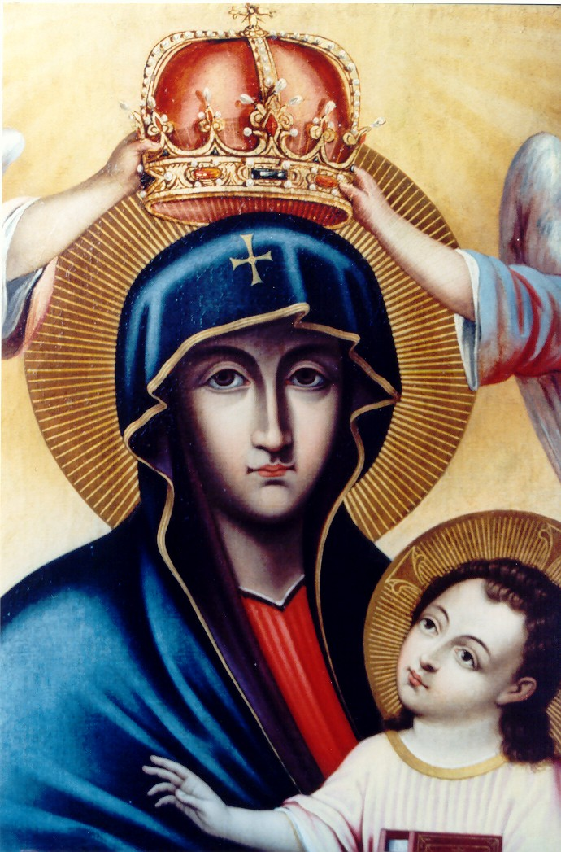

AVE MARIA DI LOURDES
1 È l'ora che pia la squilla fedel le note c'invia dell'Ave del ciel.
Rit. Ave, ave, ave, Maria! (bis)
2 Nel piano di Dio l'eletta sei tu, che porti nel mondo il Figlio Gesù.
3 A te, Immacolata, la lode, l'amor: tu doni alla Chiesa il suo Salvator.
4 Di tutti i malati solleva il dolor, consola chi soffre nel corpo e nel cuor.
5 Proteggi il cammino di un popol fedel, ottieni ai tuoi figli di giungere al ciel.

Nel nome del Padre e del Figlio e dello Spirito Santo.
Amen.
O Dio, vieni a salvarmi.
Signore, vieni presto in mio aiuto.
Gloria al Padre e al Figlio e allo Spirito Santo.
Come era nel principio, e ora e sempre nei secoli dei secoli. Amen.

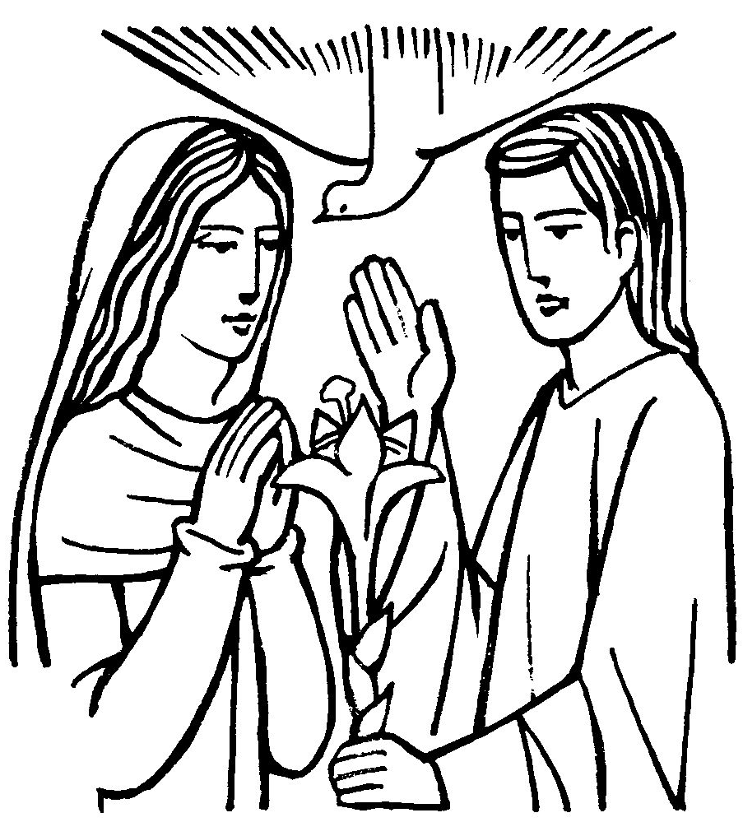
1. L’annuncio dell’angelo a Maria
La Vergine Maria accoglie con piena fede la Parola di Dio, vi si abbandona senza riserve e diviene immagine di Gesù.
Se siamo docili e obbedienti al disegno di Dio, Cristo nasce in noi e siamo intimamente rinnovati dalla sua grazia.

MAGNIFICAT
1 Dio ha fatto in me cose grandi. Lui che guarda l'umile serva e disperde i superbi nell'orgoglio del cuor.
Rit. L'anima mia esulta in Dio mio Salvatore. (bis) La sua salvezza canterò.
2 Lui onnipotente e santo. Lui abbatte i grandi dai troni e solleva dal fango la sua umile serva.
3 Lui misericordia infinita. Lui che rende povero il ricco e ricolma di beni chi si affida al suo amore.
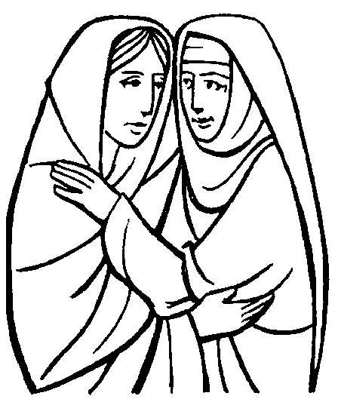
2. La visita di Maria ad Elisabetta
Maria si fa servizio riconoscendo in sé la grazia di Dio per il dono della maternità. Lei non vanta meriti, è pura misericordia di Dio.
La bontà del Signore continua in noi. Con la Vergine cantiamo la nostra lode. Nella bontà sollecita ed operosa riveliamo e trasmettiamo i doni che Dio ci ha elargito.

SANTA MARIA DEL CAMMINO
1 Mentre trascorre la vita solo tu non sei mai Santa Maria del cammino sempre sarà con te.
Rit. Vieni o Madre, in mezzo a noi, vieni Maria quaggiù, cammineremo insieme a te verso la libertà.
2 Quando qualcuno ti dice "Nulla mai cambierà", lotta per un mondo nuovo, lotta per la verità.
3 Lungo la strada la gente chiusa in se stessa va; offri per primo la mano a chi è vicino a te.
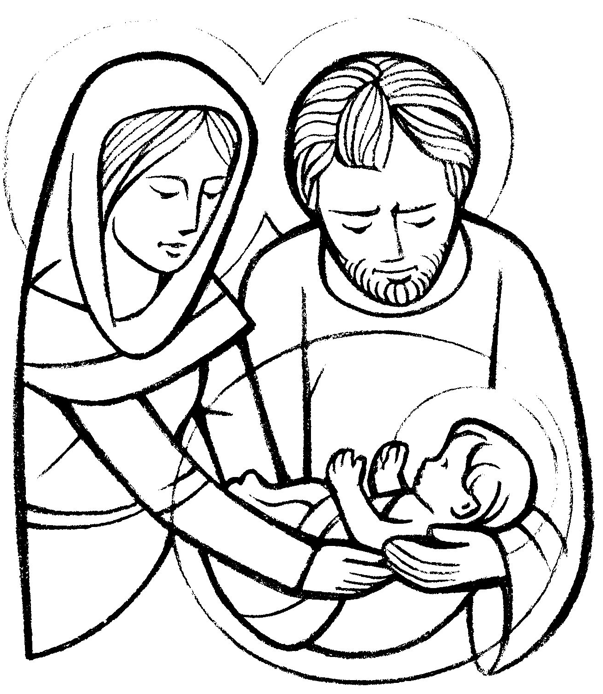
3. Gesù nasce in una grotta
a Betlemme
Gesù nasce nell’umiltà. Il Signore si fa povero per noi. Dai poveri è riconosciuto e acclamato.
La Vergine offre il Figlio di Dio ai cuori semplici e sinceri. A noi, se sappiamo riconoscere in quel Bimbo il Salvatore glorioso.

VERGIN SANTA (Lourdes)
1 Vergin Santa, Dio t'ha scelto con un palpito d'amor per dare a noi il tuo Gesù piena di grazia noi t'acclamiam.
Rit. Ave, ave, ave Maria.
2 Madre santa, il Creatore da ogni macchia ti serbò. Sei tutta bella nel tuo splendore: Immacolata noi t'acclamiam.
3 Tanto grande Vergine sei che dài ali al supplicar. Esuli figli vegli dal ciel: Consolatrice noi t'invochiam.
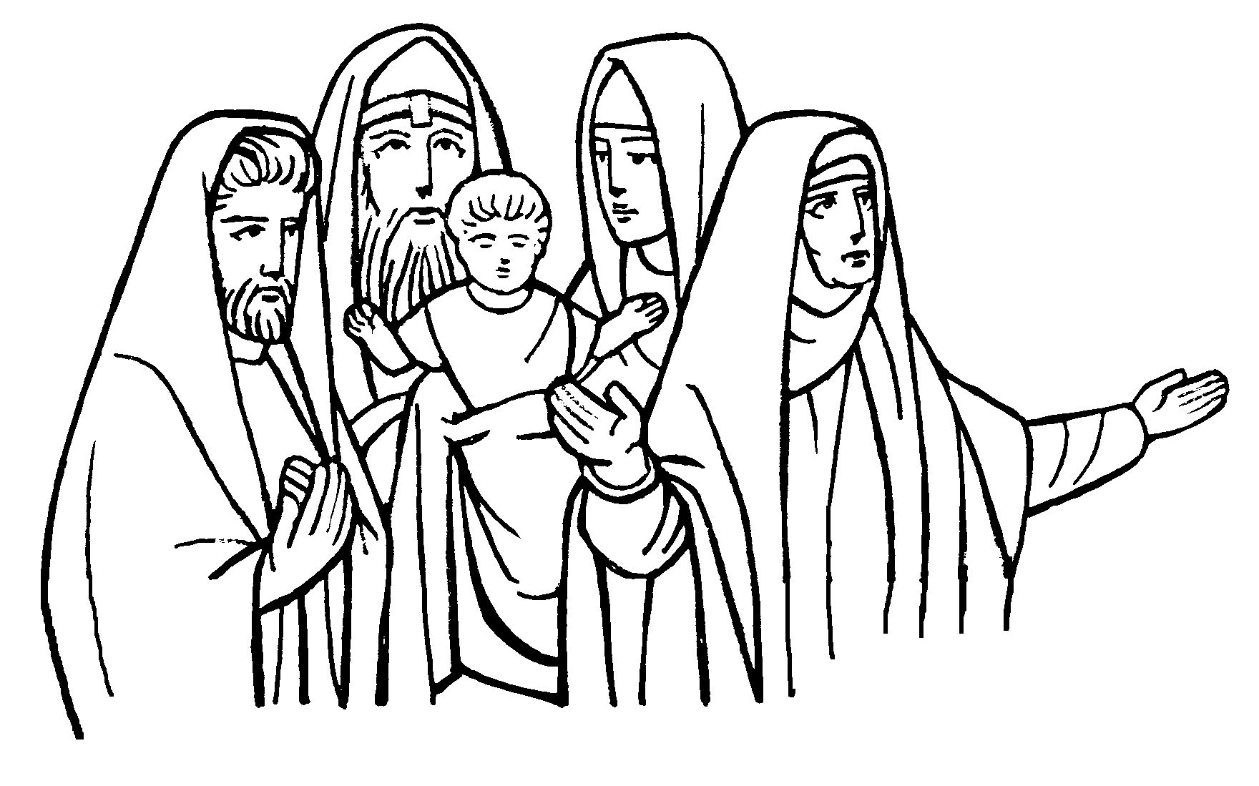
4. Gesù è offerto a Dio nel Tempio
Gesù, luce e speranza per Israele, presentato al Padre e riscattato secondo la legge dai suoi genitori, è riconosciuto ed accolto dai santi Simeone e Anna.
Dio non delude chi si affida alle sue promesse. Egli accoglie anche noi se lo cerchiamo con vigilanza e purezza di cuore.

IMMACOLATA
1 Immacolata, Vergine bella, di nostra vita Tu sei la stella. Fra le tempeste deh! guida il cuore di chi t'invoca Madre d'Amore.
Rit. Siam peccatori, ma figli tuoi: Immacolata, prega per noi.
2 La tua preghiera onnipotente, o dolce mamma, tutta clemente; a Gesù buono deh! tu ci guida, accogli il cuore che in te confida.
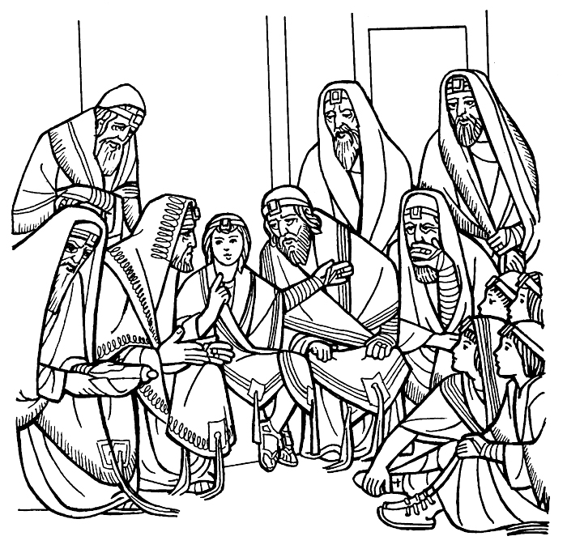
5. Gesù fra i dottori del Tempio
Gesù, obbediente a Maria e Giuseppe, non appartiene a loro. Egli compie la volontà del Padre, realizza la missione che gli è stata affidata.
Gesù fanciullo ci insegna a distaccarci dai nostri progetti e ci aiuta a conformarli a quelli di Dio.

SALVE REGINA
Salve, Regina, mater misericordiæ, vita, dulcedo et spes nostra, salve. Ad te clamamus, éxules filii Evæ, ad te suspiramus, gementes et flentes in hac lacrimarum valle. Eia ergo, advocata nostra, illos tuos misericordes oculos ad nos converte. Et Iesum, benedictum fructum ventris tui, nobis post hoc exsilium ostende. O clemens, o pia, o dulcis Virgo Maria.

Prega per noi, santa Madre di Dio.
Perche siamo resi degni delle promesse di Cristo.
Preghiamo. O Dio, il tuo unico Figlio ci ha procurato i beni della salvezza eterna con la sua vita, morte e risurrezione: a noi, che con il santo rosario della beata Vergine Maria, abbiamo meditato questi misteri, concedi di imitare ciò che essi contengono e di raggiungere ciò che essi promettono. Per Cristo nostro Signore. Amen.

SALUTO A MARIA
1 Ecco il nostro saluto, o Maria; lo gradisca il tuo cuore materno, posa dolce su noi la tua mano, sai, per questo siam giunti da te.
Rit. Mamma, ti salutiamo, Mamma, noi ti preghiamo: ave, piena di grazia, sei la gioia dei nostri cuor.
2 Tu sei Mamma di tutte le genti; il tuo sguardo risplenda sul mondo, del tuo nome risuoni la terra, ogni vita si salvi per te.
3 Benedici le nostre famiglie, i bambini accarezza e difendi, dei malati conforta il dolore, guida il mondo ad amare Gesù.

